**江苏省仪征中学2022—2023学年度第一学期高三物理学科导学案**

**机械波（二）**

研制人：周福林  审核人：倪富昌

班级： 姓名： 学号： 授课日期：

**【课程标准】**

1. 认识波的特征．能区别横波和纵波．能用图象描述横波．理解波速、波长和频率的关系．

2. 认识波的反射、折射、干涉及衍射现象．

3. 认识多普勒效应．能解释多普勒效应产生的原因．能列举多普勒效应的应用实例．

**【自主导学】**

1．由机械波的周期性、传播的双向性及波形的隐含性造成的多解问题．

2．波的干涉、衍射现象和多普勒效应 ．

**【重点导思】**

考点三　　机械波的多解问题

例1. 一列沿*x*轴方向传播的横波，图中所示的实线和虚线分别为*t*1＝0与*t*2＝1 s时的波形图象．求：

(1)如果该横波的传播速度为*v*＝75 m/s时，分析该波的传播方向；

(2)如果该横波沿*x*轴的正方向传播，虚线上*x*＝2 m处的质点到达平衡位置时波传播的最短距离是多

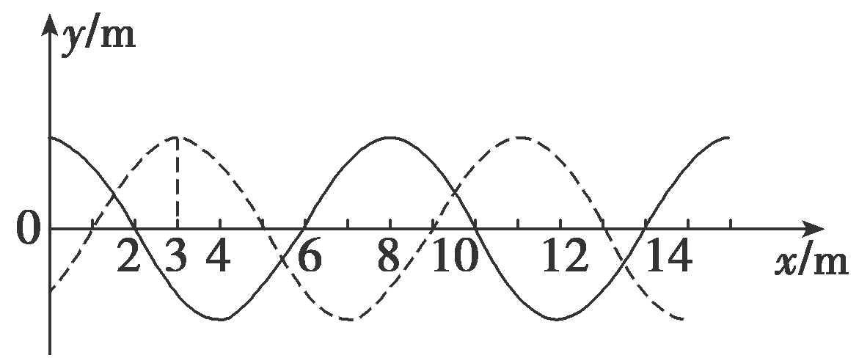少，相对应的时间应为多长．

变式训练．一列简谐横波沿*x*轴的正向传播，振幅为2 cm，周期为*T*.已知*t*＝0时刻波上相距50 cm的两质点*a*、*b*的位移都是1 cm，但运动方向相反，其中质点*a*沿*y*轴负向运动，如图所示，下列说法不正确的是(　 　)

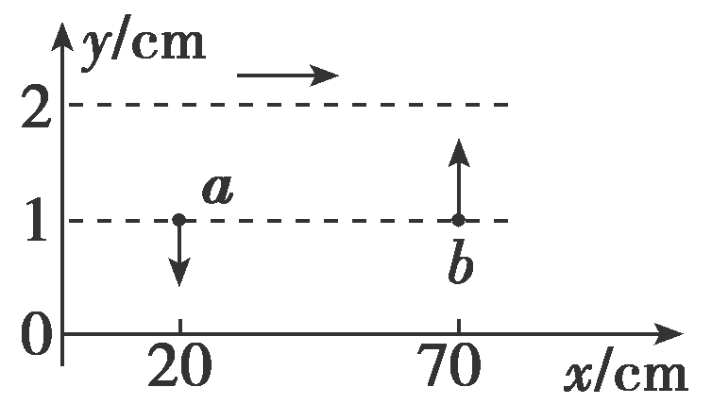A．该列简谐横波波长可能为150 cm

B．该列简谐横波波长可能为12 cm

C．当质点*b*的位移为＋2 cm时，质点*a*的位移为负

D．在*t*＝时刻质点*b*速度最大

考点四　波的干涉、衍射、多普勒效应

例2．如图所示是水面上两列频率相同的波在某时刻的叠加情况，以波源*S*1、*S*2为圆心的两组同心圆弧分别表示同一时刻两列波的波峰(实线)和波谷(虚线)．*S*1的振幅*A*1＝4 cm，*S*2的振幅*A*2＝3 cm，则下列说法正确的是(　　)

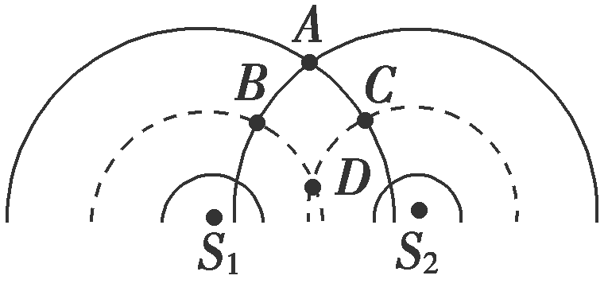A．质点*D*是振动减弱点

B．质点*A*、*D*在该时刻的高度差为7 cm

C．再过半个周期，质点*B*、*C*是振动加强点

D．质点*C*的振幅为1 cm

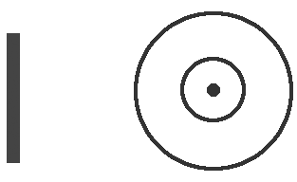例3．如图所示，当波源和障碍物都静止不动时，波源发出的波在障碍物处不能发生明显衍射．下列措施可能使波发生较为明显衍射的是(　 　)

A．增大波源的振动频率 B．减小波源的振动频率

C．增大障碍物的长度 D．波源靠近障碍物运动

例4．下列说法中正确的是(　　)

A．发生多普勒效应时，波源的频率变化了

B．发生多普勒效应时，观察者接收的频率不发生变化

C．多普勒效应是在波源和观察者之间有相对运动时产生的

D．当观察者向波源靠近时，观察到波的频率变小

**【随堂导练】**

1．一列沿*x*轴正方向传播的简谐横波，波速为*v*，*P*、*Q*是沿波传播方向上相距为*a*的两质点，如图所示．某时刻*P*、*Q*两质点都处于平衡位置，且*P*、*Q*间仅有一个波峰，经过时间*t*，*Q*质点第一次运动到波峰，则*t*不可能等于(　 　)

A.　　　 B．

C. D．

2． 关于波的干涉、衍射等现象，下列说法正确的是(　　)

A．有的波只能发生干涉现象，有的波只能发生衍射现象

B．产生干涉现象的必要条件之一，就是两列波的频率相等

C．能观察到明显的衍射现象的条件是障碍物的尺寸比波长更大

D．在干涉图样中，振动加强区域中的质点，其位移始终最大，振动减弱区域的质点，其位移始终保

持最小

3．在下列现象中，可以用多普勒效应解释的有(　　)

A．雷雨天看到闪电后，稍过一会儿才能听到雷声

B．超声波被血管中的血流反射后，探测器接收到的超声波频率不发生变化

C．观察者听到远去的列车发出的汽笛声，音调会变低

D．同一声源发出的声波，在空气和水中传播的速度不同

**【导思总结】**

方法技巧：　“三步”巧解波的多解问题

(1)根据初、末两时刻的波形图确定传播距离与波长的关系通式．

(2)根据题设条件判断是唯一解还是多解．

(3)根据波速公式*v*＝或*v*＝＝*λf*求波速．

**【导学感悟】**本节课你学到了什么？

**_________________________________________________________________________________________**

**【导练巩固】**补充《限时规范训练》